附件3
报名材料清单

报名材料根据要求进行排序，以扫描件PDF或JPEG、JPG格式报送，未能提供或未按要求提供的，均按无相关材料处理。各项材料排序及示图如下：
一、人员1寸白底证件照，大小不超过200kb。
二、《报名人员信息汇总登记表》
三、《2022年南宁经济技术开发区公开招聘报名表》
请勿修改表格原有格式，报名表保持在能一页纸单面打印，本人签名需手写再扫描，如需详细描述工作经历内容的可另附页。
四、身份证
五、毕业证
毕业证扫描件，以及学历验证报告，其中国内毕业生请提供教育部学信网打印的学历验证报告（带二维码）；海外留学毕业生请提供教育部学历认证报告。
- 学位证
学位证扫描件，以及学位网打印的学位认证报告（带二维码）。
七、职称材料及法律职业资格证
（一）职称证书须含封面、编号页、签发页面；
（二）以评审形式取得职称证书的，须提供评审批文、评审表；
（三）以考试取得职称证书的，须提供成绩单、通过考试的页面截图（截图内容应包含网站网址）或通知文件；电子职称证书上印有可供审核的二维码，在确保二维码能正常查阅且期限内的情况下，可不用重复提供成绩单等材料，审核二维码无法查验则视为材料审核不通过；
（四）任职资格要求取得法律职业资格证的，需提供证书正本和副本。
八、工作经历材料
可选择以下其中一项进行提交：
（一）《劳动合同》形式：历年劳动合同，其中仍在职的，还需提供本期合同期内的《社会保险参保缴费证明》；所提供合同已离职的，还需提供解除（终止）合同证明。
（二）《社会保险参保缴费证明》形式：须有社保机构盖章及校验码（证明编号），有明确缴费单位名称，累计达到岗位要求年限。社保清单并非个人缴费明细，应有明确的缴存单位。
九、任职资格要求政治面貌为中共党员的。
需提供以下材料之一：党员证、党费缴存记录、党支部证明材料或其他可证明中共党员身份的材料（通过面试进入材料审核程序的，需提供党支部证明材料盖章原件）。
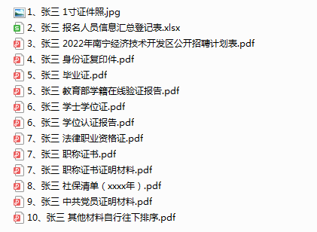
材料排序示图：

